**APLIKASI DATA OSIS BERBASIS WEB**

Aplikasi ini di buat menggunakan codeigniter 0.3 donwload di google windows dan menggunakan localhost XAMPP dan Visual studio code HTML.

* **Pertama admin login terlebih dahulu dengan memasukan email dan password**

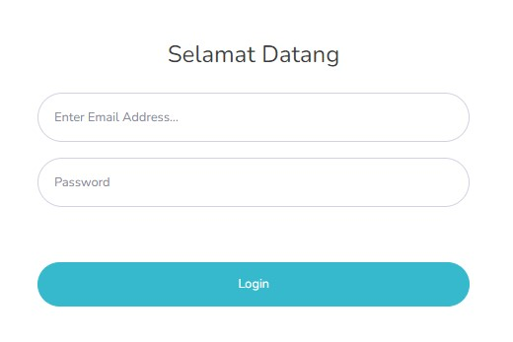

* **Halaman Beranda menyediakan informasi mengenai anggota osis**

Tampilan halaman beranda setelah berhasil login ke aplikasi

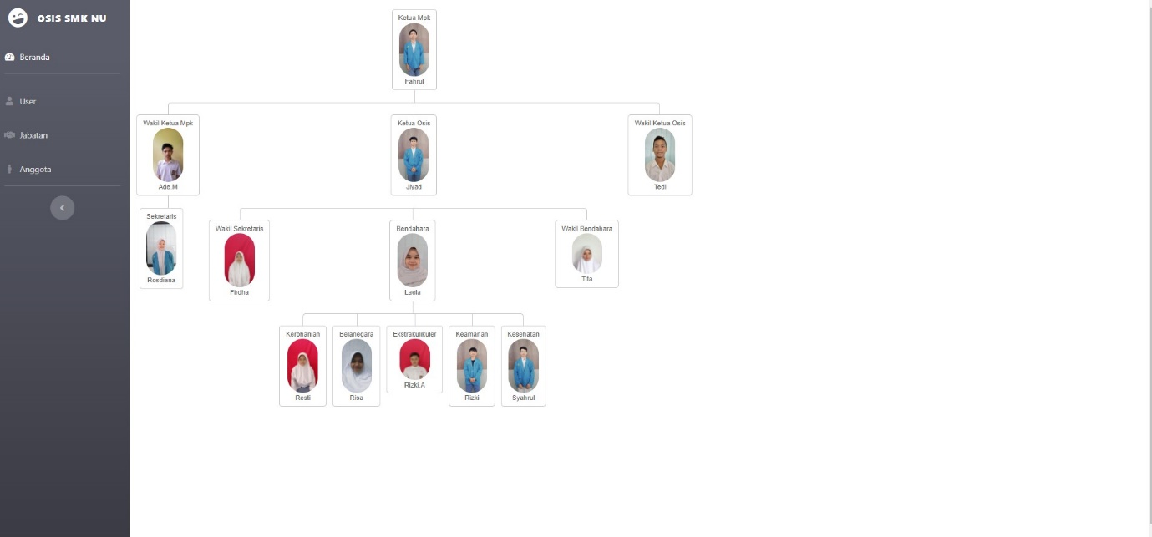

* **Halaman Data User Untuk Melihat informasi user bisa menambah user dan juga mengedit serta menghapusnya**

Tampilan halaman user dan tambah anggota di aplikasi osis SMKNU.

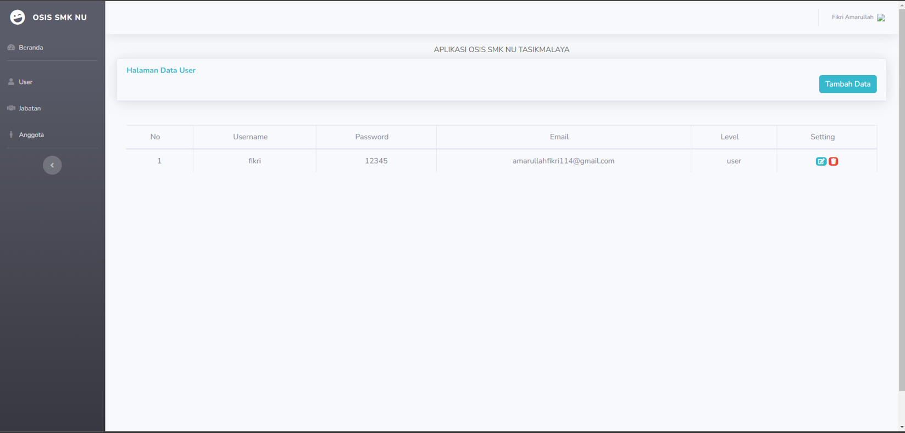

* **Formulir tambah data user**

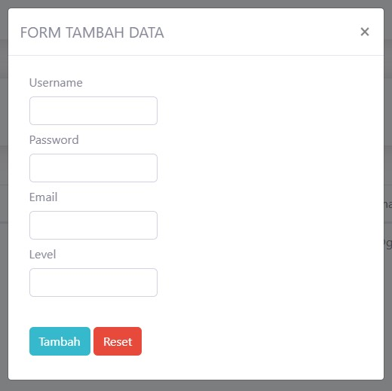

* **Formulir edit data user**

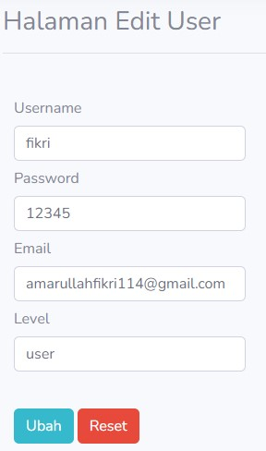

* **Halaman Data Jabatan Untuk Melihat informasi Jabatan bisa menambah Jabatan dan juga mengedit serta menghapusnya**

Tampilan halaman jabatan dan tambah anggota di aplikasi osis SMKNU.

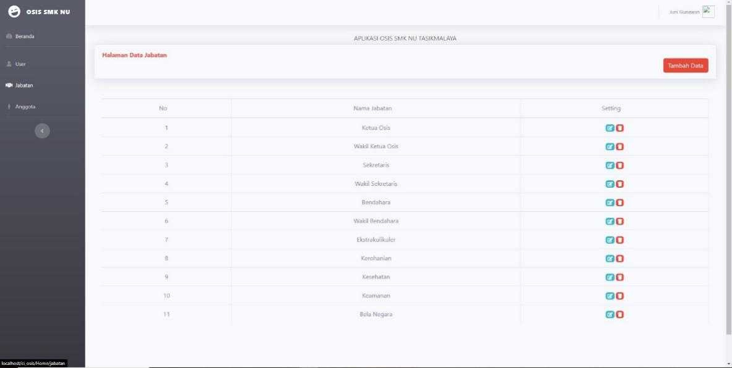

* **Formulir tambah data Jabatan**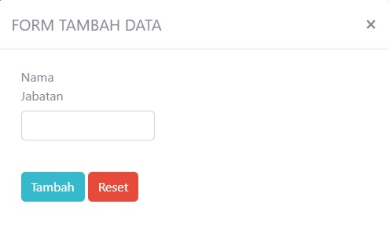
* **Formulir edit data Jabatan**

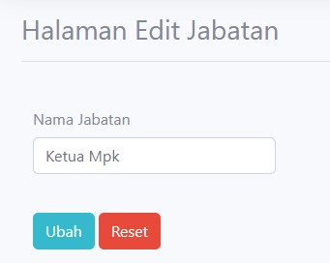

* **Halaman Data Anggota Untuk Melihat informasi Jabatan bisa menambah Jabatan dan juga mengedit serta menghapusnya**

Tampilan halaman anggota dan tambah anggota di aplikasi osis SMKNU.

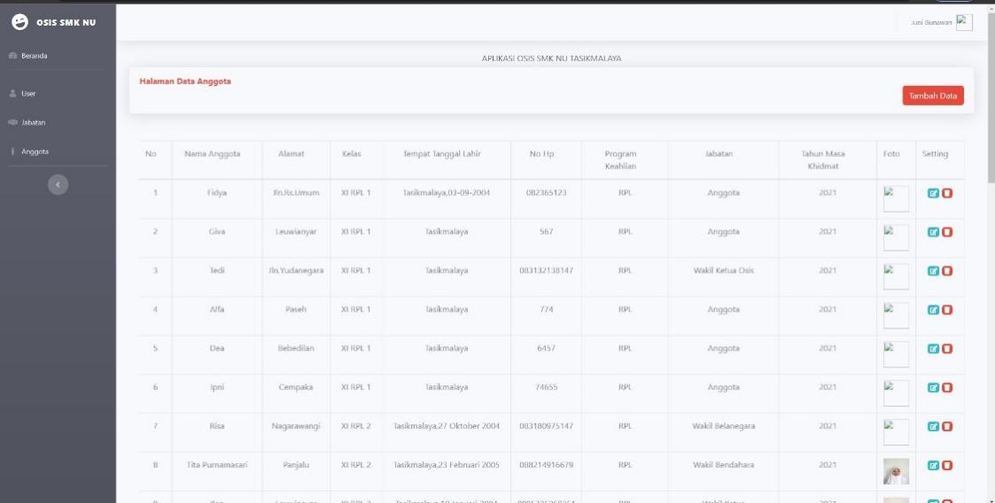

* **Formulir tambah data Anggota**

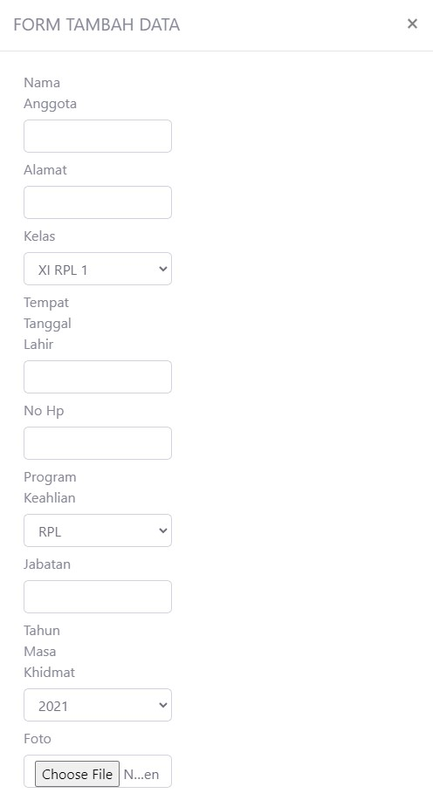

* **Formulir edit data Anggota**

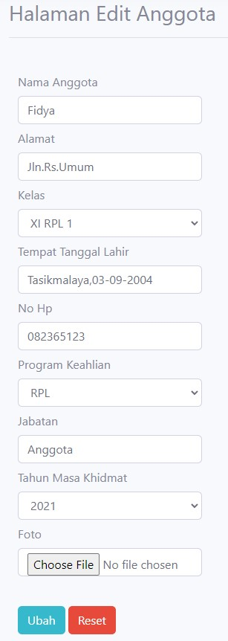

* **Logout**

